中国移动算网布局创新实践

及对中国电信的启示
文/ 叶美灵 巨涵

在“数字中国”“东数西算 ”等国家战略及政策指引下，算力作为数字经济时代核心生产要素正生产模式转型。随着数字化转型进程加速，构建多元异构、海量泛在、融合一体的算网服务成为行业发展重要方向。本文通过对算网发展趋势洞察，及对标分析友商算网布局创新实践亮点，为中国电信算网布局、运营及业务发展提供决策依据。

一、数字经济时代算力网络发展趋势

1．算网融合是落实国家一系列战略的关键路径

国务院印发“十四五 ”数字经济发展规划，提出推进云网协同和算网融合发展。四部委联合印发了《全国一体化大数据中心协同创新体系算力枢纽实施方案》，明确部署“东数西算”战略，构建全国算力网络体系。2020 年 4 月，国家发改委明确将算力基础设施纳入“新基建 ”范围。工信部发布《新型数据中心发展三年行动计(2021-2023 年)》要求持续优化数据中心总体布局。打造算网融合一体的新型基础设施成为落实国家一系列战略的关键路径。

2．算网融合是促进数字经济发展的重要支撑

一方面，异构算力满足行业数字化转型多样需求。随着 5G 、工业互联网、物联网、人工智能技术加速向行业渗透， 多样化数字应用对异构算力需求呈指数级增长。如： 互联网、金融等行业需要 CPU 提供的基础算力；无人驾驶、人脸识别、工业机器人等智能场景需要由 GPU 、ASIC 、FPGA 等加速芯片提供的智能算力；而生物分子信息建模、石油勘探环境模拟、航空航天导航需要高性能集群提供的超算算力。其次，数字化场景要求算网服务“端、边、云”协同、融合供给。单一云端算力难以满足泛在物联终端对实时性、可靠性的需求， 单一边端算力难以提供海量数据存储分析能力，倒逼算网需求下沉，从云端向边缘侧、端侧延伸。

3．算网融合是信息技术服务高质量发展的新方向

根据信通院定义，算网融合是基于用户需求，基于数字新技术将多元异构、海量泛在的算力设施， 通过网络连接形成一体化新型网络架构，为用户提供创新融合服务体系。算网融合需要实现生产一体化、运营一体化及服务一体化。首先， 生产一体化是通过高速互联灵活调度的网络，连接内核异构、空间异构的算力资源，并通过算力技术及管理提升资源的精度及效率。其次， 运营一体化是将“算、网、数、智、安”等多要素策略协同，并基于需求进行智能、动态匹配，实现业务最优交付、高效管理。最后，服务一体化是将传统资源型业务模式转变为“资源+应用”的一体化供给、任务式服务。

二、对标：中国移动算力网络布局与创新

中国移动算网融合战略立足“算为中心、网为根基 、 ABCDNETS 深度融合 ”三大要点，聚焦“算、存、网、管、效”，通过“4+N+31+X”的“热点集约、跨区辐射、边缘覆盖 ”梯次数据中心布局，IDC 机架将超 50.7 万架。2025 年算力规模预计超 20EFlops，下一阶段向统一运营服务融合阶段迈进，在建设过程中形成了以下创新点。
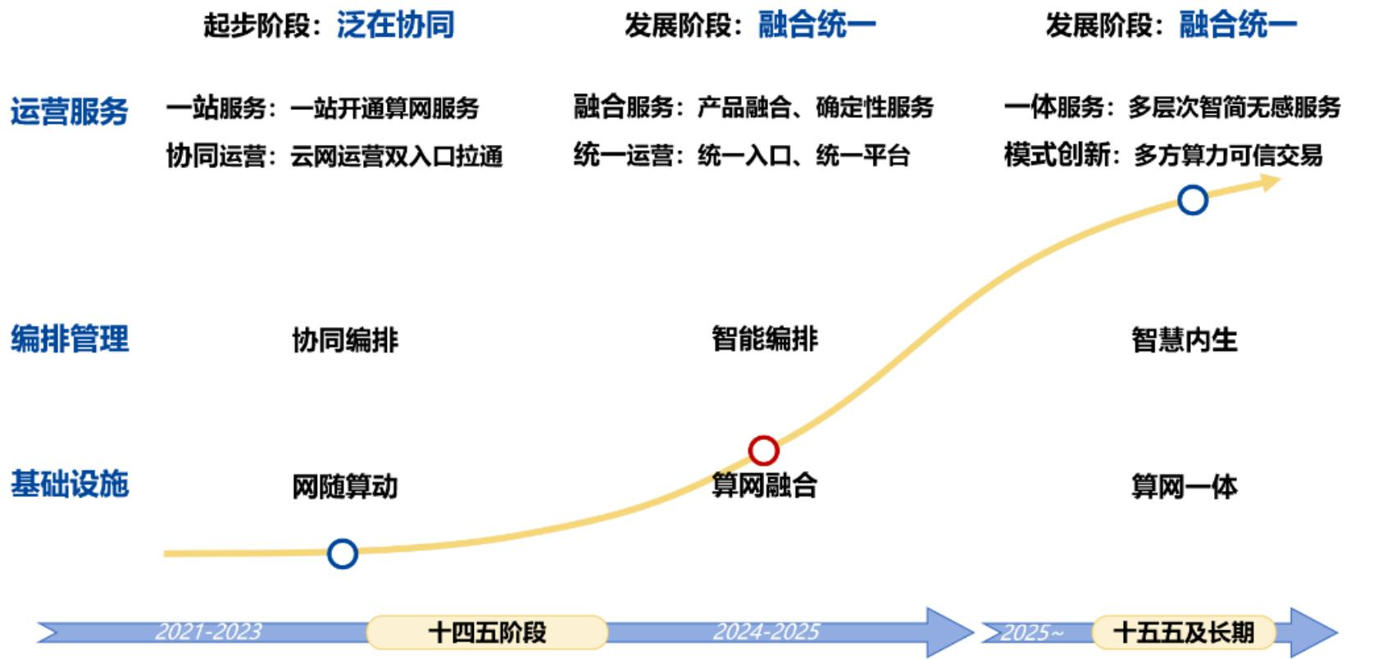

（一）生产一体化：打造异构资源感知力，激活终端算力

1．算力地图多维感知全景资源，提升资源利用效率

算网地图拉通多地域、异架构算网资源与实时状态，具体为：统一接入。构建算网数据底座，通过统一的网络/自有算力/社会算力能力网关标准化入口，实现数据的统一接入与管理。统一度量。构建了 22 个算网资源模型，对异构算网资源的位置、使用成本、资源库存、资源可用性等 7 类资源属性，5 类异构云平台的 32 类算力资源进行标准化统一度量。全局感知。构建算网地图，实时感知资源间复杂连接及时变状态趋势，并多维度呈现全局资源状态，为业务编排调度提供决策依据。

2．激活终端算力，拓展 CDN 运力空间

统一底座。自研终端算力底座 APK，将终端运力并入 CDN大网，实现“网+端 ”的“算、运、存 ”统一管控。运力并网。通过云、边、端融合技术，将终端运力并入 CDN 大网，实现一体管理和服务。有序分享。IP 与拓扑自适应的终端调度技术，时延<5ms，成本节省 300~500 元/Gbps/月/省，实现同区县、同小区流量有序多连接高质量调度。

（二）运营一体化：端边云协同，多要素联合编排

1．云边一体全容器化平台实现资源灵活适配

平台打破原有烟囱式部署，实现资源按需高效整合和业务敏捷支撑。具体为： 资源集中纳管。通过 K8S+Docker+边缘容器方案，将云边节点的算力全部纳管到同一个容器集群中，支持按QoS 和 QoE 指标调整容量，实现资源的集中管理与弹性伸缩。异构混合部署。构建跨 X86/ARM/GPU 通用服务器算力模型，实现异构算力并网调度，按需支持视频类、AR/VR 类、直播类、文件下载类等 56+异构应用混部，资源利用率提升 300% 。AI 运维调度。使用 AI 模型，智能分配算力到业务，一键发布的敏捷部署能力，实现业务腾挪周期由数月缩短至小时级。

2．“四化”实现多要素联合编排

面向算网业务“灵活多变”的需求，通过打造低代码的方式及联合编排系统，实现多要素能力联合编排设计、自动化部署。具体为：业务模型标准化。抽象多要素算网能力，构建接口统一、

标准化的算网业务实例及用户模型，支持能力多省复用。编排设计低代码化。引入智能引擎，基于低代码和图形化能力组合方式，智能映射表达式参数、封装系统调用。简化标准方言规则， 支持多省复用。资源应用一体化。通过联合编排系统，将算力、网络、安全、能耗等多要素的跨域联合编排设计， 支撑业务模式从资源供给向“资源+应用 ”的一体化供给、任务式服务供给转变。业务响应敏捷化。能力模板即改既发，业务上线时间缩短 90%，且交付后通过业务质差分析识别和持续保障优化，满足需求快速响应及高质量交付。
（三）服务一体化：创新“算+网+用”任务式新服务，提升跨域协同效率
TaaS 任务式新服务。网络弹性服务-数据快递：将大量的、低频次的数据，通过端到端全程弹性网络技术，从所在地快速传递到超智算中心，支持随用随传随计费，分钟级开通，2M~10G弹性带宽、最小 6 分钟粒度弹性计费，已在国家超算无锡中心成功应用，实现 3 小时 4TB 的数据搬迁，满足低成本、高效率的数据传输需求。东视西渲-打造“云游戏+”边缘算力模式，将东部热点省份的电影、电视等视频数据， 通过算网大脑，动态寻找全国低价格算力和网络资源，完成素材传输、渲染生成和数据回传等任务，将影片渲染成本降低 14%以上。中训边推-基于人工智能的边缘推理感知服务：在工业、交通等行业场景中， 如卡证识别、工业质检、车辆识别等， 通过对算力网络中心资源池、多个边缘资源池进行实时动态调度，削峰填谷，在不需扩容边缘算力的情况下，即可完成边缘计算任务。

三、对中国电信的启示和建议

算力网络是对云网融合的深化和升级方向，其核心包括：算、网、及非云算力资源（如智能超算）与网络资源的协同、算网一体业务编排能力。通过对中国移动算网布局创新点分析，对中国电信的启示及建议如下：

1．提升异构算力高效运载能力与感知能力

网络层面：推动城域光传输设备向综合接入节点和用户侧部署，实现大带宽、低时延的全光接入网络广泛覆盖， 强化算力接入网络能力。加快 400G/800G 高速光传输网络研发部署和全光交叉、SRv6、网络切片、灵活以太网等技术应用，打造高效自智，灵活敏捷的网络能力。
算力层面，重点突破如算力度量，识别、标识和路由的技术，打造“算力地图”，推动异构算力资源与网络资源之间识别技术及感知技术体系构建，增强资源感知识别能力。同时，构建跨X86/ARM/GPU 通用服务器算力模型，实现异构算力并网调度，提升资源利用率的同时，按需支持视频类、AR/VR 类、直播类、文件下载类等异构应用。

2．构建“端、边、云”的协同架构，强化多要素编排能力建设

打造“端、边、云”的协同架构，加速边缘计算与 ICT 技术融合创新，统一终端底座，激活终端算力，将终端算力后移到边缘，拓展 CDN 运力空间，云端服务下沉到边侧，提供低成本、

低时延、高安全的服务。

编排方面，加强对算网协同运营服务架构和技术体系顶层设计，通过标准化业务模型+低代码配置+智能解析，打造高效灵活的云网算资源映射机制，将多要素能力标准化沉淀及封装，实现业务场景编排设计，能力多省复用，承载能力快速提升。
3．深化行业赋能，打造“算+网+服务”一体化服务

完善算力服务，打造如算力并网、数据快递、“云游戏+”等“算+网+能力”算网新业态，面向重点场景包括：东数西算/存、东训边推场景、行业数智化（如工业控制、机器视觉等）场景以及东视西渲场景， 打造融合智能、极简无感的“任务式”一体化服务。

参考文献：
[1] 孙聪, 王少鹏, 邱奔. 算网融合产业发展分析[J]. 信息通信技术与政策, 2023,49(5):48-53.

作者简介：中国电信股份有限公司研究院/战略发展研究所


叶美灵 【18117057291】
硕士，长期从事产业数字化研究工作，近几年专注智慧城市、元宇宙、数字孪生等领域研究。


巨涵
分析师，从事行业洞察与研究工作，近期聚焦产业数字化、政企生态、智慧融媒等研究领域。

